STIEBEL ELTRON Wasser-Heizungs-Wärmepumpenset WPL, Luft/Wasser, kompakte Außenaufstellung

STIEBEL ELTRON

Eigenschaften

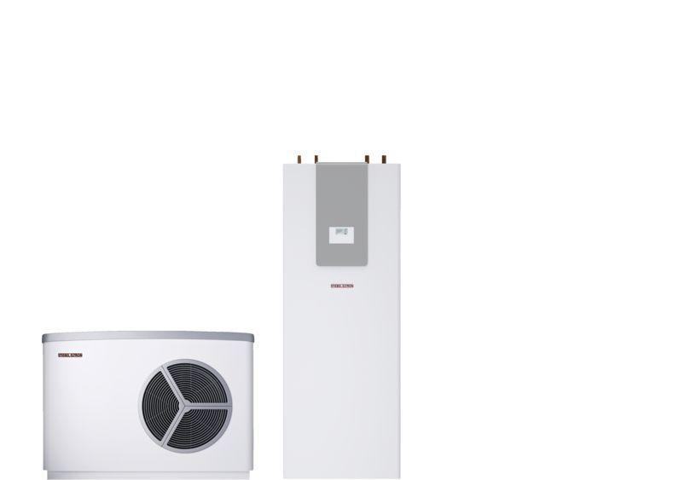

Breite (mm)

893,00 - 1.490,00

Höhe (mm)

900,00 - 1.892,00

Tiefe (mm)

593,00 - 833,00

Aufstellung Gerät

Außenaufstellung, Innenaufstellung

Energieeffizienzklasse Raumheizung

A+++, A++

Typ Kältemittel

R-290, R-410A, R-454C

Wärmequelle

Luft, Wasser

Anschlussspannung (V)

230,00 - 400,00

Gewicht (kg)

135,00 - 221,00

Luftdurchsatz (m³/s)

3.000,00 - 4.000,00

Lufttemperatur (°C)

-25,00 - 40,00

max. Einsatztemperatur Quelle (°C)

-25,00 - 40,00

Anzahl der Phasen

3

Notwendiges Zubehör

238565, 205786